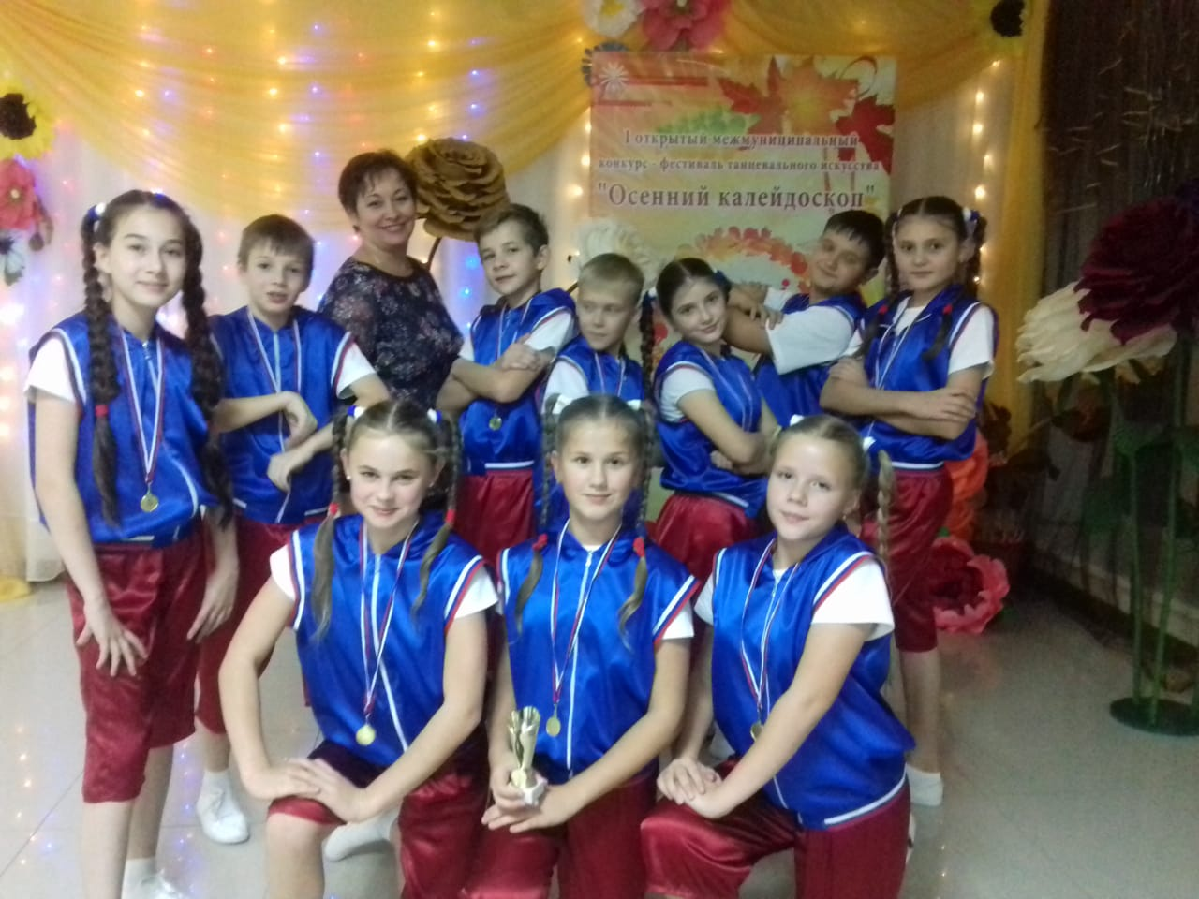 | 26 октября 2018 года танцевальный коллектив Дома детского творчества «Калейдоскоп» (педагог Приймак А.В.) участвовал в межмуниципальном хореографическом конкурсе-фестивале «Осенний калейдоскоп», проходившем в станице Староминской. Фестиваль собрал юных танцоров со всего края: приехали коллективы не только северной зоны, но даже из Краснодара, Новороссийска и Сочи! Наши ребята выступали в номинации «Эстрадный танец» (возрастная категория 11-14 лет) и соревновались с двадцатью коллективами! Для мальчишек и девчонок Дома детского творчества это был первый серьезный выездной конкурс. Они очень волновались, да еще и порядковый номер выступления им достался 13! Но когда подошло время выхода на сцену, педагог сумела настроить своих юных танцоров , они собрались и выступили так , что зал в прямом смысле слова встал и рукоплескал щербиновскому коллективу! Жюри также высоко оценили это выступление, были отмечены и режиссура номера, и умение детей «чувствовать» незнакомую сцену, работать на площадке любого формата. Каждому участнику нашего «Калейдоскопа» были вручены медали победителей, педагог получила Кубок фестиваля, а также диплом лауреатов 1-й степени!  Возвращались домой наши победители уставшие, но гордые и довольные. Впереди у коллектива еще немало конкурсов, фестивалей и побед. Пожелаем им дальнейших успехов в творчестве!

